(9-15 Марта 2020)

Индекс

Главное 2
❖ Президент Кубы поздравил работников прессы 2
Экономическая и торговая блокада США против Кубы. Раздел III Закона Хелмса - Бертона 2
❖ Диас-Канель признаёт влияние американской блокады на транспорт Кубы 2
Международные отношения 3
❖ Куба располагает лекарствами для лечения коронавируса. 4
Двусторонние отношения 5
❖ Посольство Республики Кубы в России воздает должное памяти Команданте Чавеса в связи с 7-й годовщиной его кончины. 5
❖ Библиотека по естественным наукам России приглашает Кубу к сотрудничеству 5
❖ Российское движение солидарности «Венсеремос» осуждает американскую блокаду Кубы 6

Главное

Президент Кубы поздравил работников прессы

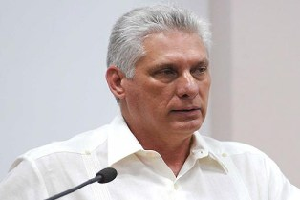
Президент Кубы Мигель Диас-Канель поздравил работников прессы острова, которых поблагодарил за самоотверженность и этичность журналистской профессии.
В День кубинской прессы он поздравил всех тех, «кто выполняет важную для общества работу с достоинством и гордостью», обратившись к журналистам в своем аккаунте в Twitter.
Через эту социальную сеть Диас-Канель подтвердил свое мнение, высказанное на 10-м Конгрессе Союза журналистов Кубы, состоявшемся в июле 2018 года:
«Там может быть нехватка материальных ресурсов, но никогда не может быть нехватка революционных моральных и этических ресурсов, которые вы вносите ежедневно», написал президент.
С 1990-х годов кубинская пресса отмечает свой день 14 марта в честь дня рождения газеты Patria, основанной в 1892 году национальным героем Хосе Марти с целью внести свой вклад в освобождение Кубы и Пуэрто-Рико от испанского колониального ига.
Издание, считавшееся органом Революционной партии Кубы, заявило, по словам Марти: «мышление - это величайшая война против нас: мы победим мышлением». (Пренса Латина)

Экономическая и торговая блокада США против Кубы. Раздел III Закона Хелмса - Бертона

Диас-Канель признаёт влияние американской блокады на транспорт Кубы

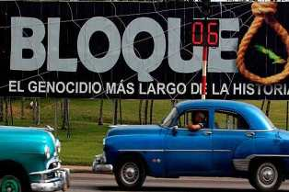

Гавана, 16 марта. Президент Кубы Мигель Диас-Канель заявил, что 2019 год был сложным годом для внутренних перевозок в стране из-за усиления блокады Соединенных Штатов против Кубы.

В докладе Министерства транспорта (Минтранс) представитель отрасли подчеркнул, что это один из секторов, наиболее пострадавших от политики США, и что страна работает в течение шести месяцев с почти 50 процентами необходимого топлива.

Поиск углеводородов, чтобы они не доходили до страны, является приоритетом для Вашингтона. На встрече в этот четверг Диас-Канель предупредил, что у нас не будет всего топлива, которое нам нужно, и призвал принять дополнительные меры по экономии энергии.

Согласно газете Juventud Rebelde, президент призвал улучшить управление транспортом, что возможно, прежде всего, благодаря хорошему планированию, науке и инновациям.

Он призвал к прогрессу во внедрении технологий, использующих электроэнергию и гибриды. В этом смысле он подчеркнул важность развития национальной промышленности.

Напомнил присутствующим, что они являются государственными служащими, и подчеркнул необходимость учитывать проблемы, мнения и даже решения, которыми обмениваются различные СМИ и социальные сети.

Подчеркнул необходимость улучшения качества услуг, подверг критике отсутствие пунктуальности, чрезмерное повышение цен, плохое состояние автобусных остановок и факты, свидетельствующие о жестоком обращении с населением.

Он также отметил работу сектора в сферах экспорта услуг, управления железнодорожными грузами и морского транспорта, а также продуктивных связей с национальной промышленностью. (Пренса Латина)

Международные отношения

Куба располагает лекарствами для лечения коронавируса.

Куба обеспечила наличие и продуктивность, чтобы гарантировать 22 лекарства, включенных в протоколы противостояния и лечения Covid-19 и его возможные осложнения, заверил президент компании Biocubafarma Эдуардо Мартинес.
Директор объяснил национальной и международной прессе, аккредитованной на острове, что эти продукты входят в число 300 обязательных продуктов, производимых этой организацией и распространяемой среди медицинских центров и аптек по всей стране.
В настоящее время усилия активизируются, перед лицом эпидемиологической чрезвычайной ситуации, представленной этим новым коронавирусом.
В сопровождении директоров фармацевтических компаний и исследователей из различных научных центров Мартинес пояснил, что лечения от этой болезни не было, но проводились линии и эксперименты с лекарственными средствами, уже апробированными, как, например, в случае интерферона альфа 2B, созданного и произведенного Центром Генной инженерии и биотехнологии острова. Этот препарат был успешно применен против Covid-19 в Китае.
Также было отмечено, что на Кубе приняты меры по предотвращению распространения нового коронавируса, и, не прогнозируя число пациентов, которые могут зарегистрироваться, доступность лекарств охватывает тысячи людей в течение трех-шести месяцев с конкретными прогнозами увеличения объемов, для удовлетворения потребностей Кубы и запросов, уже полученных от разных стран.
Несмотря на ограничения из-за блокады Соединенных Штатов, которая препятствует стабильному производству 300 продуктов, производимых Biocubafarma, уточнил директор, его компания поддерживает приобретение ресурсов, сырья и запасных частей, которые гарантируют производство противовирусных препаратов, антибиотиков, антиритмических средств, анестетики, парентеральные растворы и др., предназначенные для лечения Ковид-19.
«Мы сосредоточены на расширении охвата, организации производственных систем и закупке ресурсов, чтобы иметь все лекарства, необходимые национальной системе здравоохранения для своевременного противодействия этой пандемии, а также для разработки новых продуктов», сказал директор. (Пренса Латина)

Двусторонние отношения

Посольство Республики Кубы в России воздает должное памяти Команданте Чавеса в связи с 7-й годовщиной его кончины.
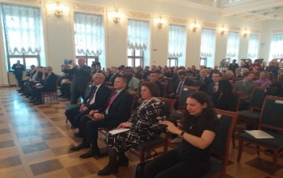
Посол Кубы в Российской Федерации Херардо Пеньяльвер Порталь принял участие в церемонии почтения памяти Команданте Уго Рафаэля Чавеса Фриаса, организованной Посольством братской Боливарианской Республики Венесуэла в Москве.
Мероприятие, состоявшееся в седьмую годовщину кончины лидера, проходило в Российской Государственной Библиотеке. В рамках мероприятия выступили с речью директор латиноамериканского департамента МИД России, Александр Щетинин и Посол Боливарианской Республики Венесуэла , Карлос Фариа.
Выступавшие подчеркнули ценность наследия Команданте Чавеса для развития связей между Венесуэлой и Россией, отметили его братские отношения с Президентом Владимиром Путиным, а также его постоянную защиту принципа многосторонности, уважение самоопределения народов и невмешательства во внутренние дела государств.
В рамках программы памятного вечера было открытие выставки фотографий «Вечный Команданте Уго Рафаэль Чавес Фриас» и выступление русского фольклорного ансамбля «Гренада»
Также на мероприятии присутствовало руководство Российской Государственной Библиотеки. Посла Кубы сопровождали представители дипломатического представительства Кубы в России. (Сайт Посольства Кубы в России)

Библиотека по естественным наукам России приглашает Кубу к сотрудничеству
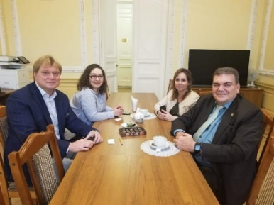
Библиотека по естественным наукам Российской Академии Наук готова к сотрудничеству с Кубой. Об этом заявил Директор Олег Шорин в рамках встречи в Библиотеке с Советником Посольства Кубы в Москве, Д-ром Густаво Кобрейро.
На встрече было отмечено , что Библиотека хранит в себе более 7 миллионов экземпляров книг по естественным и точным наукам, в том числе и подлинные тексты Ньютона и рукописи для защиты докторских диссертаций известных российских ученых.
В настоящее время учреждение участвует в проекте по созданию электронной библиотеки в России.
На встрече были определены возможные направления и конкретные шаги для двустороннего сотрудничества. (Сайт Посольства Кубы в России)

Российское движение солидарности «Венсеремос» осуждает американскую блокаду Кубы
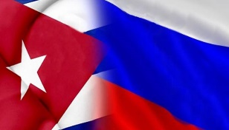
Участники Российского движения солидарности с народами Латинской Америки «Венсеремос» решительно осуждают агрессивную политику властей США против Кубы, Венесуэлы и других стран. Это было выражено в письме на имя американского президента.
В письме высказывается протест на ужесточение санкций против Республики Куба, отмечается, что «закон Хелмса-Бертона» является особенно провокационным и угрожает самим основам международного права, в первую очередь, применение его экстерриториальной статьи, которая позволяет подвергать судебному преследованию в судах Соединенных Штатов юридических и физических лиц из третьих стран за экономические отношения с суверенным государством.
Члены движения «Венсеремос» требуют отменить все санкции против компаний и граждан третьих стран за их отношения с Кубой, снять запрет на использование высокоскоростных интернет-линий, контролируемых Соединенными Штатами, это является главной причиной, того что граждане Кубы имеют ограниченный доступ к ним. Также закрыть тюрьму на военно-морской базе Гуантанамо, чтобы вернуть эту территорию под контроль Кубы в соответствии с позицией Сообщества стран Латинской Америки и Карибского бассейна. (Сайт Посольства Кубы в России)

